Álvaro Gómez Rueda

Yo me encargaré del tipo de ventas, de crear los productos y ponerle los precios.

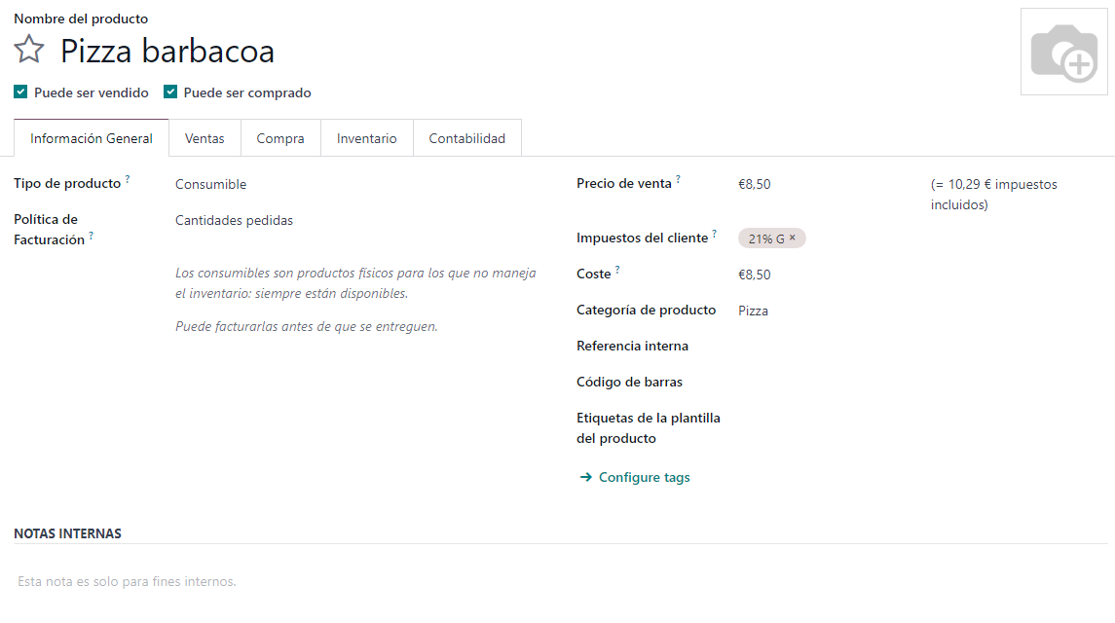

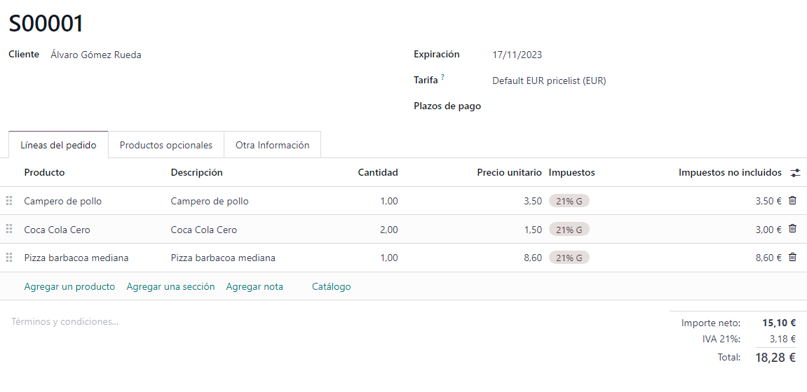

También puedo encargarme de hacer presupuestos “aunque para nuestra empresa no es que sea necesario para vender un campero”

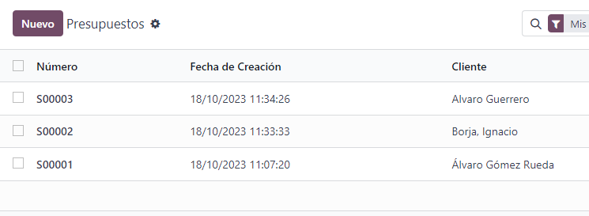

Aquí podemos ver un ejemplo de como quedaría una factura ya terminada para entregarle a un cliente.

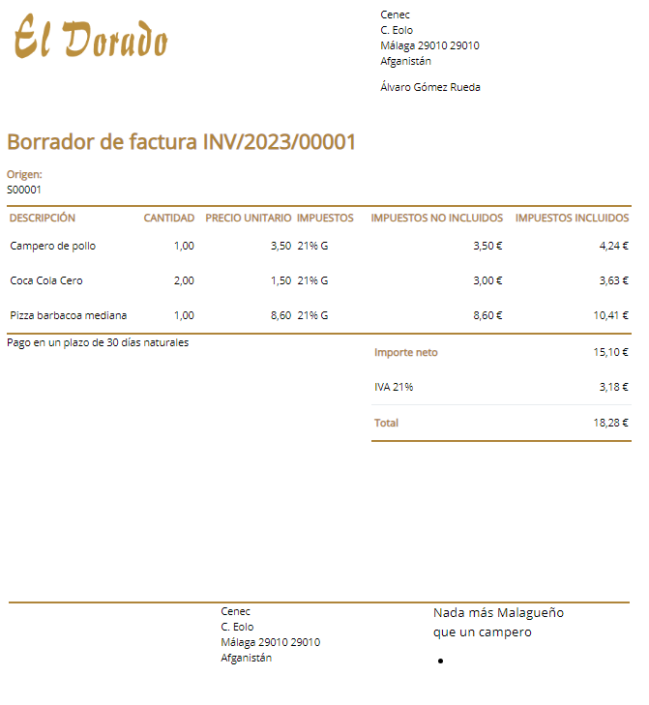

También me encargo de crear clientes y grupo de clientes de los mismos, los grupos se crean de forma que fuese un nuevo cliente, es decir que no tiene porque haber dos usuarios existentes para crear el grupo.

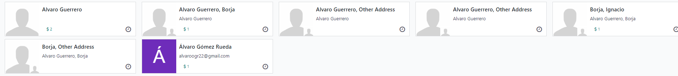



Por último lugar también veo el “análisis de ventas” de los clientes que tienen sus facturas ya si están pagadas,

